## 质谱仪与回旋加速器

## 知识点：质谱仪与回旋加速器

一、质谱仪

1．质谱仪构造：主要构件有加速电场、偏转磁场和照相底片．

2．运动过程(如图)

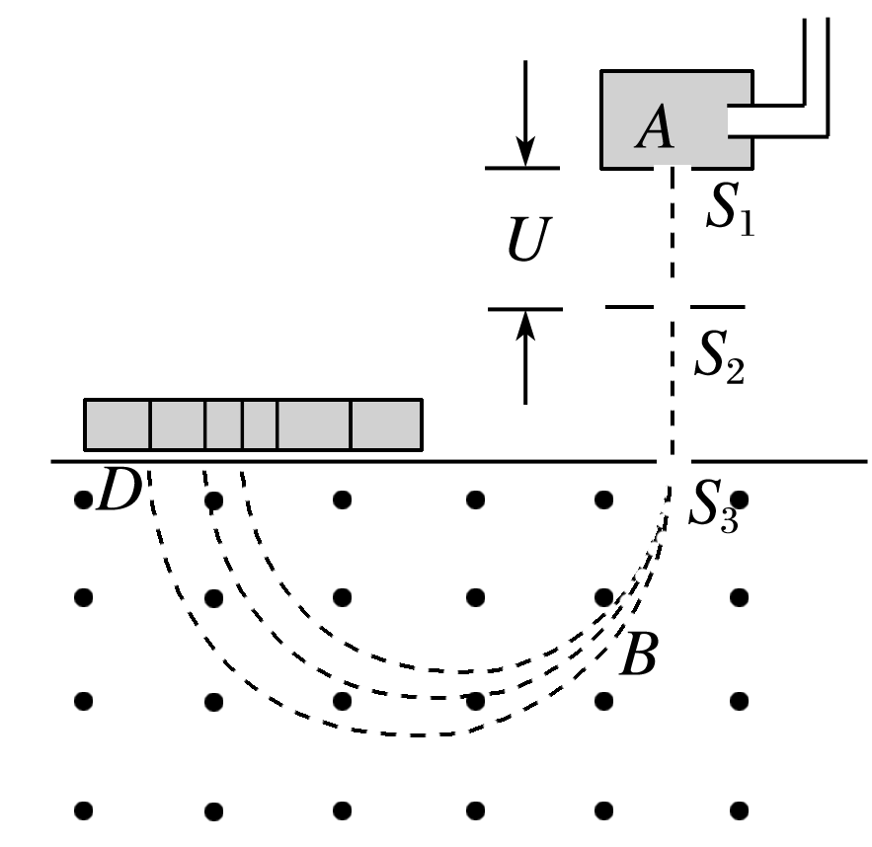

(1)带电粒子经过电压为*U*的加速电场加速，*qU*＝*mv*2.

(2)垂直进入磁感应强度为*B*的匀强磁场中，做匀速圆周运动，*r*＝，可得*r*＝.

3．分析：从粒子打在底片D上的位置可以测出圆周的半径*r*，进而可以算出粒子的比荷．

二、回旋加速器

1．回旋加速器的构造：两个D形盒，两D形盒接交流电源，D形盒处于垂直于D形盒的匀强磁场中，如图.

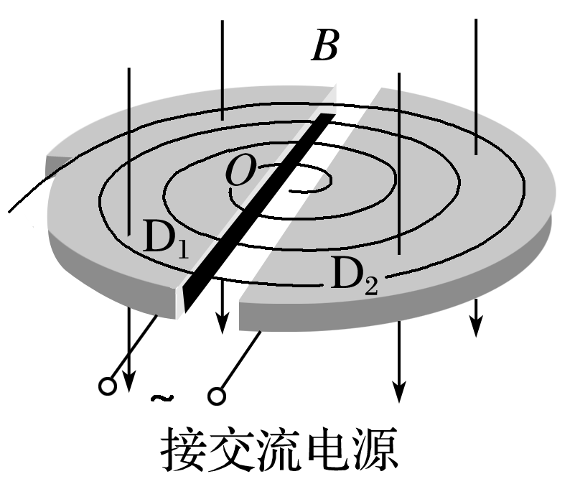

2．工作原理

(1)电场的特点及作用

特点：两个D形盒之间的窄缝区域存在周期性变化的电场．

作用：带电粒子经过该区域时被加速．

(2)磁场的特点及作用

特点：D形盒处于与盒面垂直的匀强磁场中．

作用：带电粒子在洛伦兹力作用下做匀速圆周运动，从而改变运动方向，半个圆周后再次进入电场．

## 技巧点拨

一、质谱仪

1．加速：带电粒子进入质谱仪的加速电场，由动能定理得

*qU*＝*mv*2①

2．偏转：带电粒子进入质谱仪的偏转磁场做匀速圆周运动，由洛伦兹力提供向心力得*qvB*＝*m*②

3．由①②两式可以求出粒子运动轨迹的半径*r*、质量*m*、比荷等．由*r*＝可知，电荷量相同时，半径将随质量的变化而变化．

二、回旋加速器

回旋加速器两D形盒之间有窄缝，中心附近放置粒子源(如质子、氘核或α粒子源)，D形盒间接上交流电源，在狭缝中形成一个交变电场．D形盒上有垂直盒面的匀强磁场(如图所示)．

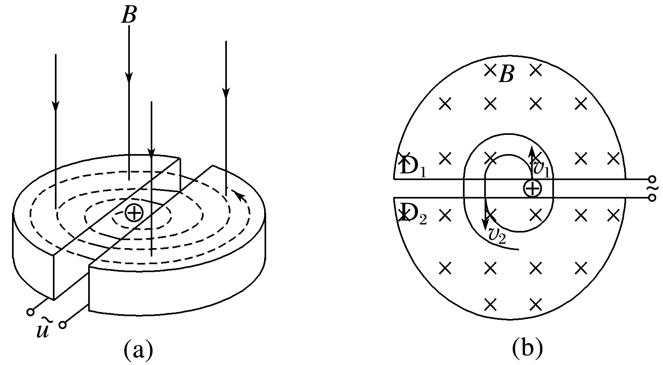

(1)电场的特点及作用

特点：周期性变化，其周期等于粒子在磁场中做圆周运动的周期．

作用：对带电粒子加速，粒子的动能增大，*qU*＝Δ*E*k.

(2)磁场的作用

改变粒子的运动方向．

粒子在一个D形盒中运动半个周期，运动至狭缝进入电场被加速．磁场中*qvB*＝*m*，*r*＝∝*v*，因此加速后的轨迹半径要大于加速前的轨迹半径．

(3)粒子获得的最大动能

若D形盒的最大半径为*R*，磁感应强度为*B*，由*r*＝得粒子获得的最大速度*v*m＝，最大动能*E*km＝*mv*m2＝.

(4)两D形盒窄缝所加的交流电源的周期与粒子做圆周运动的周期相同，粒子经过窄缝处均被加速，一个周期内加速两次．

## 例题精练

1．（2021•武平县校级模拟）如图是质谱仪工作原理的示意图。带电粒子a、b经电压U加速（在A点初速度为零）后，进入磁感应强度为B的匀强磁场做匀速圆周运动，最后分别打在感光板S上的x1、x2处。图中半圆形的虚线分别表示带电粒子a、b所通过的径迹，则（　　）

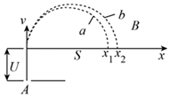

A．在磁场中a运动的时间大于b运动的时间

B．a的比荷大于b的比荷

C．增大加速电压U，粒子在磁场中的运动时间变长

D．若同时增大加速电压U和磁感应强度B，粒子打在感光片上的位置将向右移动

2．（2020秋•仓山区校级期末）1922年英国物理学家阿斯顿因质谱仪的发明、同位素和质谱的研究荣获了诺贝尔化学奖。若速度相同的同一束粒子由左端射入质谱仪后，沿直线运动至S0，运动轨迹如图所示，则下列相关说法中正确的是（　　）

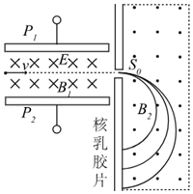

A．该束带电粒子电性不能确定

B．速度选择器的P1极板带负电

C．在B2磁场中运动半径越大的粒子，比荷菁优网-jyeoo越小

D．在B2磁场中运动半径越大的粒子，速度越大

## 随堂练习

1．（2021春•淇滨区校级月考）如图所示，关于磁场中的四种仪器的说法中错误的是（　　）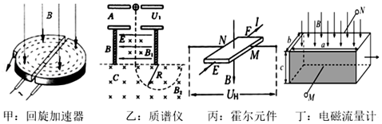

A．图甲中，回旋加速器加速带电粒子的最大动能与回旋加速器的半径有关

B．图乙中，不改变质谱仪各区域的电场磁场时，击中光屏同一位置的粒子比荷相同

C．图丙中，自由电荷为负电荷的霍尔元件通上如图所示电流和加上如图磁场时M侧带负电荷

D．图丁中，长宽高分别为为a、b、c的电磁流量计加上如图所示磁场，前后两个金属侧面的电压与a、b无关

2．（2021春•山东月考）粒子加速器是利用电场来推动带电粒子使其获得能量的装置，是高能物理中重要的角色。1931年美国物理学家恩奈斯特•劳伦斯发明了回旋加速器，被加速的粒子在一圆形结构里运动，其运动轨迹由磁场控制，通过交变电场给带电粒子加速。图甲是回旋加速器的示意图，粒子出口处如图所示；图乙是回旋加速器所用的交变电压随时间的变化规律。某物理学习小组在学习了回旋加速器原理之后，想利用同一回旋加速器分别加速两种带正电的粒子，所带电荷量分别为q1、q2，质量分别为m1、m2。保持交变电压随时间变化的规律不变，需要调整所加磁场的磁感应强度的大小，则（　　）

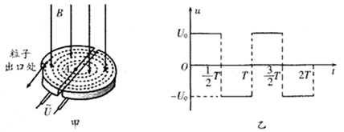

A．所加磁场的磁感应强度大小之比为菁优网-jyeoo

B．粒子获得的最大动能之比为菁优网-jyeoo

C．粒子的加速次数之比为菁优网-jyeoo

D．粒子在回旋加速器中的运动时间之比为菁优网-jyeoo

3．（2021春•安徽月考）质谱仪是分离和检测同位素的仪器，其示意图如图所示。从粒子源S出来时的粒子速度很小，可以看作初速度为零。粒子经过电场加速后从入口进入有界的垂直纸面向外的匀强磁场区域，并沿着半圆周运动而到达出口P。现使磁感应强度大小B加倍，要使粒子的运动轨迹不发生变化，仍沿着半圆周运动而到达出口P，应该使加速电场的电压U变为原来的（　　）

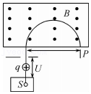

A．12倍 B．10倍 C．8倍 D．4倍

# 综合练习

**一．选择题（共20小题）**

1．（2021•福建模拟）下列四幅图依次涉及到不同的物理知识，其中说法正确的是（　　）

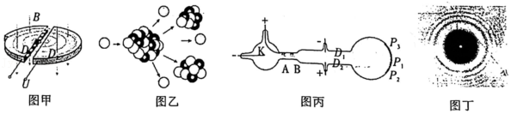

A．用回旋加速器加速粒子的过程中，粒子获得的最大动能与电压U的大小有关

B．重核裂变产生中子使裂变反应一代接一代继续下去的过程，叫核裂变的链式反应

C．汤姆孙通过研究阴极射线精确测定出电子所带的电荷量

D．泊松亮斑说明光具有粒子性

2．（2021春•香坊区校级月考）回旋加速器是加速带电粒子的装置，其核心部分是分别与高频交流电极相连接的两个D形金属盒，两盒间的狭缝中形成周期性变化的电场，使粒子在通过狭缝时都能得到加速，两D形金属盒处于垂直盒底的匀强磁场中，则下列说法正确的是（　　）

A．增大电场的电压，可以增大带电粒子射出时的动能

B．增大D形盒的半径，可以增大带电粒子射出时的动能

C．回旋加速器对不同带电粒子加速时必须改变电场的频率

D．电场变化的周期是任意的

3．（2021•江苏模拟）1930年劳伦斯制成了世界上第一台回旋加速器，其原理如图所示，这台加速器由两个铜质D形盒D1、D2构成，其间留有空隙。现对氚核（菁优网-jyeooH）加速，所需的高频电源的频率为f，已知元电荷为e，下列说法正确的是（　　）

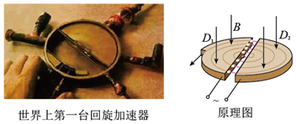

A．被加速的带电粒子在回旋加速器中做圆周运动的周期随半径的增大而增大

B．高频电源的电压越大，氚核最终射出回旋加速器的速度越大

C．氚核的质量为菁优网-jyeoo

D．该回旋加速器接频率为f的高频电源时，也可以对氦核（菁优网-jyeooHe）加速

4．（2021春•湖北月考）下列关于教材中四幅插图的说法正确的是（　　）

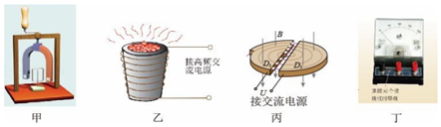

A．图甲中，当手摇动柄使得蹄形磁铁转动，则铝框会反向转动，且跟磁体转动的一样快

B．图乙是真空冶炼炉，当炉外线圈通入高频交流电时，线圈中产生大量热量，从而冶炼金属

C．图丙是回旋加速器的示意图，当增大交流电压时，粒子获得的最大动能不变，所需时间变短

D．图丁是微安表的表头，在运输时要把两个正、负接线柱用导线连在一起，这是为了保护电表指针，利用了电磁驱动原理

5．（2021春•薛城区校级月考）如图是质谱仪的工作原理示意图。带电粒子被加速电场加速后，进入速度选择器。速度选择器内相互正交的匀强磁场和匀强电场的强度分别为B和E。平板S上有可让粒子通过的狭缝P和记录粒子位置的胶片A1A2。下列表述正确的是（　　）

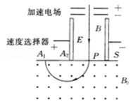

A．只有带正电的粒子能通过速度选择器沿直线进入狭缝 P

B．粒子打在胶片上的位置越靠近狭缝 P，粒子的比荷越大

C．速度选择器中的磁场方向垂直纸面向里

D．能通过的狭缝 P 的带电粒子的速率等于菁优网-jyeoo

6．（2021•射洪市校级模拟）如图所示为一种质谱仪的工作原理示意图，此质谱仪由以下几部分构成：离子源、加速电场、静电分析器、磁分析器、收集器。静电分析器通道中心线半径为R，通道内有均匀辐射电场，在中心线处的电场强度大小为E；磁分析器中分布着方向垂直于纸面、磁感应强度为B的匀强磁场，其左边界与静电分析器的右边界平行，由离子源发出一个质量为m、电荷量为q的正离子（初速度为零，重力不计），经加速电场加速后进入静电分析器，沿中心线MN做匀速圆周运动，而后由P点进入磁分析器中，最终经过Q点进入收集器。下列说法中正确的是（　　）

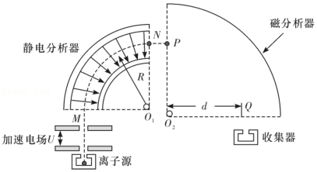

A．磁分析器中匀强磁场方向垂直于纸面向内

B．加速电场中的加速电压U＝菁优网-jyeooER

C．磁分析器中圆心Q2到Q点的距离d＝菁优网-jyeoo

D．任何离子若能到达P点，则一定能进入收集器

7．（2021•郑州一模）图示装置叫质谱仪，最初是由阿斯顿设计的，是一种测量带电粒子的质量和分析同位素的重要工具。其工作原理如下：一个质量为m、电荷量为q的离子，从容器A下方的小孔S1飘入电势差为U的加速电场，其初速度几乎为0，然后经过S3沿着与磁场垂直的方向，进入磁感应强度为B的匀强磁场中，最后打到照相的底片D上。不计离子重力。则（　　）

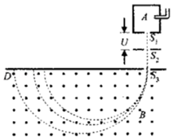

A．离子进入磁场时的速率为v＝菁优网-jyeoo

B．离子在磁场中运动的轨道半径为r＝菁优网-jyeoo菁优网-jyeoo

C．离子在磁场中运动的轨道半径为r＝菁优网-jyeoo菁优网-jyeoo

D．若a、b是两种同位素的原子核，从底片上获知a、b在磁场中运动轨迹的直径之比是1.08：1，则a、b的质量之比为1.08：1

8．（2021春•滨海新区期末）如图所示为质谱仪的原理示意图，现让某束离子（可能含有多种离子）从容器A下方的小孔无初速度飘入电势差为U的加速电场，经电场加速后垂直进入磁感应强度大小为B的匀强磁场中，在核乳胶片上形成a、b两条“质谱线”，则下列判断正确的是（　　）

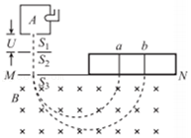

A．a、b谱线的对应离子均带负电

B．a谱线的对应离子的质量较大

C．b谱线的对应离子的质量较大

D．a谱线的对应离子的比荷较大

9．（2020秋•内江期末）下列说法正确的是（　　）

A．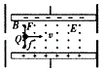如图是速度选择器，带电粒子（不计重力）能够沿直线匀速通过速度选择器的条件是v＝菁优网-jyeoo

B．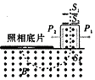如图是质谱仪的工作原理示意图，粒子打在胶片上的位置越靠近狭缝S3，粒子的比荷越小

C．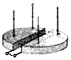如图是用来加速带电粒子的回旋加速器的示意图，要粒子获得的动能增大，不可能减小加速电压U

D．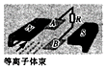如图是磁流体发电机的结构示意图，可以判断出A极板是发电机的正极，B极板是发电机的负极

10．（2020秋•眉山期末）如图所示，为质谱仪的工作原理示意图，速度选择器内相互正交的匀强磁场和匀强电场的强度分别为B和E。平板S上有可让粒子通过的狭缝P和记录粒子位置的胶片A1A2，平板S下方有磁感应强度为B0的匀强磁场。下列说法正确的是（　　）

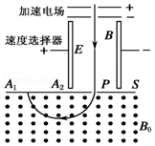

A．速度选择器中的磁场方向垂直纸面向里

B．能通过狭缝P的带电粒子的速率等于菁优网-jyeoo

C．图中打在胶片A1A2上的粒子带负电

D．粒子打在胶片上的位置越靠近狭缝P，粒子的比荷菁优网-jyeoo越小

11．（2020秋•嘉兴期末）对于教材中的四幅插图，下列说法正确的是（　　）

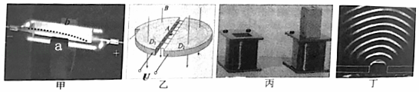

A．图甲中，由电子偏转轨迹可判断a端应为磁铁的N极

B．图乙中，回旋加速器所接电压U应为直流电

C．图丙中，线圈中插入铁芯，自感系数L将变小

D．图丁中，水波波长远小于狭缝的宽度

12．（2020秋•淮南期末）下列说法正确的是（　　）

A．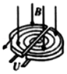图是用来加速不同带电粒子的回旋加速器的示意图，加速电压U越大，粒子最终射出D形盒时的动能就越大

B．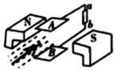图磁流体发电机的结构示意图，等离子体沿图示方向射入磁场，可以判断出A极板是发电机的正极，B极板是发电机的负极

C．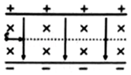图是速度选择器，带电粒子（不计重力）能够沿直线匀速通过速度选择器的条件是v＝菁优网-jyeoo

D．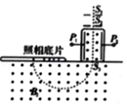图是质谱仪的工作原理示意图，粒子打在胶片上的位置越靠近狭缝S3粒子的比荷菁优网-jyeoo越大

13．（2020秋•株洲期末）A、B是两种同位素的原子核，它们具有相同的电荷、不同的质量。为测定它们的质量比，使它们从质谱仪的同一加速电场由静止开始加速，然后沿着与磁场垂直的方向进入同一匀强磁场，打到照相底片上。如果从底片上获知A、B在磁场中运动轨迹的直径之比是3：2菁优网-jyeoo，则A、B的质量之比（　　）

A．9：8 B．8：9 C．3：2菁优网-jyeoo D．2菁优网-jyeoo：3

14．（2020秋•郴州期末）如图所示，甲是回旋加速器，乙是磁流体发电机，丙是速度选择器，丁是霍尔元件，下列说法正确的是（　　）

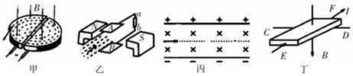

A．甲图要增大粒子的最大动能，可增加电压U

B．乙图可判断出A极板是发电机的负极

C．丙图可以判断带电粒子的电性，粒子能沿直线匀速通过速度选择器的条件是v＝菁优网-jyeoo

D．丁图中若载流子带负电，稳定时C板电势高

15．（2020秋•贵阳期末）关于下列四幅课本上的插图的说法正确的是（　　）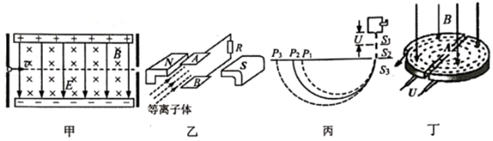

A．图甲是速度选择器示意图，由图可以判断出带电粒子的电性，不计重力的粒子能够沿直线匀速通过速度选择器的条件是v＝菁优网-jyeoo

B．图乙是磁流体发电机结构示意图，由图可以判断出A极板是发电机的正极

C．图丙是质谱仪结构示意图，打在底片上的位置越靠近狭缝S3说明粒子的比荷越大

D．图丁是回旋加速器示意图，要使粒子飞出加速器时的动能增大，可仅增加电压U

16．（2020秋•房山区期末）1930年劳伦斯制成了世界上第一台回旋加速器，其原理如图所示，这台加速器由两个铜质D形盒D1、D2构成，其间留有空隙，下列说法正确的是（　　）

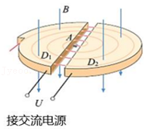

A．回旋加速器是利用电场来加速带电粒子，利用磁场使带电粒子旋转的

B．带电粒子在回旋加速器中不断被加速，因而它做匀速圆周运动一周的时间越来越短

C．两D形盒间所加交变电压越大，同一带电粒子离开加速器时的动能就越大

D．交变电流的周期是带电粒子做匀速圆周运动周期的一半

17．（2020秋•宿州期末）如图所示，一回旋加速器D型盒的半径为R，两盒间的距离为d，匀强磁场的磁感应强度大小为B，高频电场的电压为U。若被加速的粒子质量为m，电量为q，不考虑粒子从粒子源射出时能量，则下列说法正确的是（　　）

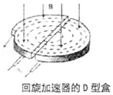

A．高频电压的频率跟粒子运动的速度有关

B．粒子的最大速度跟电压U成正比

C．粒子的最大动能跟回旋加速次数有关

D．粒子的最大动能跟D型盒半径R有关

18．（2020秋•鼓楼区校级期末）如图所示，回旋加速器是用来加速带电粒子使它获得很大动能的装置，其核心部分是两个D形金属盒，置于匀强磁场中，两盒分别与高频电源相连。如果D形金属盒的半径为R，垂直D形金属底面的匀强磁场的磁感应强度为B，用该加速器加速质子时，高频电源频率为f，则下列说法中不正确的是（　　）

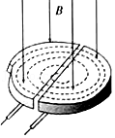

A．质子被加速后的最大速度不可能超过2πfR

B．质子被加速后的最大速度与加速电场的电压大小无关

C．质子在回旋加速器中的运动总时间（不计在电场中的加速时间）与加速电压无关

D．要想用这个装置加速α粒子（电荷量为质子的2倍，质量为质子的4倍），必须改变交变电流的频率

19．（2021•十四模拟）如图所示为回旋加速器示意图，利用同一台回旋加速器分别加速菁优网-jyeooHe和菁优网-jyeooH两种粒子，不计粒子在两盒间缝隙的运动时间，则下列说法正确的是（　　）

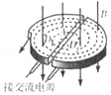

A．两种粒子被加速的最大动能相等

B．两种粒子被加速次数不同

C．两种粒子在加速器中运动的时间相同

D．两种粒子所用交变电流的频率不同

20．（2020秋•潞州区校级期末）回旋加速器是用来加速带电粒子的装置，如图所示．它的核心部分是两个D形金属盒，两盒相距很近，分别和高频交流电源相连接，两盒间的窄缝中形成匀强电场，使带电粒子每次通过窄缝都得到加速．两盒放在匀强磁场中，磁场方向垂直于盒底面，带电粒子在磁场中做圆周运动，通过两盒间的窄缝时反复被加速，直到达到最大圆周半径时通过特殊装置被引出．如果用同一回旋加速器分别加速氚核（菁优网-jyeooH）和α粒子（菁优网-jyeooHe）比较它们所加的高频交流电源的周期和获得的最大动能的大小，有（　　）

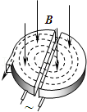

A．加速氚核的交流电源的周期较大，氚核获得的最大动能也较大

B．加速氚核的交流电源的周期较大，氚核获得的最大动能较小

C．加速氚核的交流电源的周期较小，氚核获得的最大动能也较小

D．加速氚核的交流电源的周期较小，氚核获得的最大动能较大

**二．多选题（共10小题）**

21．（2021春•临沂期中）如图是质谱仪的工作原理示意图，带电粒子以不同初速度（不计重力）被加速电场加速后，进入速度选择器。速度选择器内相互正交的匀强磁场和匀强电场的强度分别为B和E，平板S上有可让粒子通过的狭缝P和记录粒子位置的胶片A1A2，平板S下方有磁感应强度为B0的匀强磁场。下列表述正确的是（　　）

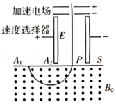

A．速度选择器中的磁场方向垂直于纸面向外

B．进入B0磁场的粒子，在该磁场中运动时间均相等

C．能通过狭缝P的带电粒子的速率等于菁优网-jyeoo

D．粒子打在胶片上的位置越远离狭缝P，粒子的比荷越小

22．（2021•清城区校级模拟）图甲是回旋加速器的示意图，其核心部分是两个D形金属盒，在加速带电粒子时，两金属盒置于匀强磁场中，并分别与高频电源相连。带电粒子从静止开始运动的速率v随时间t变化如图乙，已知tn时刻粒子恰射出回旋加速器，不考虑相对论效应、粒子所受的重力和穿过狭缝的时间，下列判断正确的是（　　）

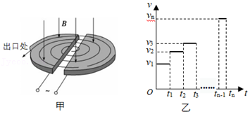

A．t3﹣t2＝t2﹣t1＝t1

B．v1：v2：v3＝1：2：3

C．粒子在电场中的加速次数为菁优网-jyeoo

D．同一D形盒中粒子的相邻轨迹半径之差保持不变

23．（2021春•奉新县校级月考）图中关于磁场中的四种仪器的说法中正确的是（　　）

A．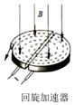图中回旋加速器加速带电粒子的最大动能与回旋加速器的半径无关

B．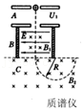图中不改变质谱仪各区域的电场磁场时击中光屏同一位置的粒子比荷相同

C．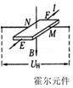图中自由电荷为负电荷的霍尔元件通上如图所示电流和加上如图磁场时N侧带负电荷

D．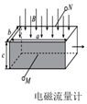长、宽、高分别为为a、b、c的电磁流量计加上如图所示磁场，若流量Q恒定，则前后两个金属侧面的电压与a、b无关

24．（2021春•安徽月考）如图是重离子回旋加速器示意图，所谓重离子，是指重于2号元素氦（菁优网-jyeooHe）并被电离的粒子。重离子回旋加速器的核心部分是两个相距很近的金属D形盒，分别和高频交流电源相连接，在两个D形盒的窄缝中产生匀强电场使重离子加速，则下列说法正确的是（　　）

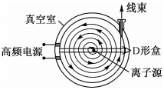

A．电场变化周期与粒子圆周运动周期相同

B．呈电中性的粒子也能使用回旋加速器加速

C．不改变其它条件，只减小电场电压，则重离子在D形盒中运动时间变长

D．保持D形盒中磁场不变，要加速比荷较大的重离子所需的交流电源的周期一定较大

25．（2021春•桃江县校级月考）关于如图所示四个示意图的说法，正确的是（　　）

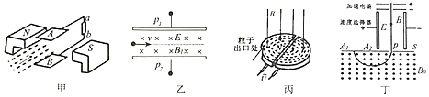

A．甲是磁流体发电机的示意图，可以判断A极板是发电机的负极

B．乙是速度选择器的示意图，带电粒子（不计重力）能沿直线通过的条件是v＝菁优网-jyeoo

C．丙是回旋加速器的示意图，增加加速电压U可使粒子获得的最大动能增大

D．丁是质谱仪的结构示意图，粒子打在胶片上的位置越靠近狭缝P，粒子的比荷越小

26．（2021春•浙江月考）如图所示，四幅图中有关装置的原理和现象的分析正确的是（　　）

A．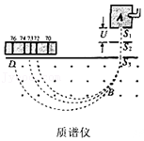如图所示，带电粒子打在底片上的位置越远，则该粒子的比荷越大

B．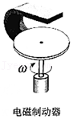如图所示，铜片进入磁场的过程中受到强力磁铁的安培力作用而迅速停下来

C．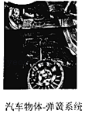如图所示，系统的固有频率较低，能对来自地面的高频振动起到很好的减振作用

D．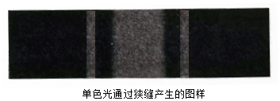如图所示是双缝干涉图样，是两列光在空间互相叠加，形成明暗相间的条纹

27．（2021•大连一模）劳伦斯和利文斯设计的回旋加速器如图所示，高真空中的两个D形金属盒间留有平行的狭缝，粒子通过狭缝的时间可忽略。匀强磁场与盒面垂直，加速器接在交流电源上，若A处粒子源产生的质子可在盒间被正常加速。下列说法正确的是（　　）

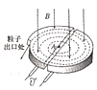

A．虽然逐渐被加速，质子每运动半周的时间不变

B．只增大交流电压，质子在盒中运行总时间变短

C．只增大磁感应强度，仍可能使质子被正常加速

D．只增大交流电压，质子可获得更大的出口速度

28．（2021春•成都月考）如图所示，速度选择器中匀强电场的电场强度为E，匀强磁场的磁感应强度为B1，挡板右侧质谱仪中匀强磁场的磁感应强度为B2。速度相同的一束粒子（不计重力），由左侧沿垂直于E和B1的方向射入速度选择器后，又进入质谱仪，其运动轨迹如图所示，则下列说法正确的是（　　）

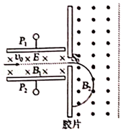

A．速度选择器P1板带正电

B．粒子打在胶片上的位置离狭缝S0越近，粒子的比荷菁优网-jyeoo越大

C．能通过狭缝S0的带电粒子的速率等于菁优网-jyeoo

D．粒子从进入质谱仪到打到胶片上运动的时间相同

29．（2020秋•湖南月考）如图所示为回旋加速器的示意图，用回旋加速器加速某带电粒子时，匀强磁场的磁感应强度为B，高频交流电频率为f。设D形盒半径为R，不计粒子在两极板间运动的时间，则下列说法正确的是（　　）

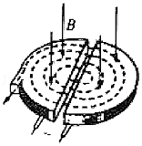

A．带电粒子被加速后的最大速度不可能超过2πRf

B．增大加速电场的电压，其余条件不变，带电粒子在D形盒中运动的时间变短

C．只要R足够大，带电粒子的速度就可以被加速到足够大

D．不同的带电粒子在同一回旋加速器中运动的总时间可能不同

30．（2021•丰台区校级三模）图为某种质谱仪的工作原理示意图。此质谱仪由以下几部分构成：粒子源N；PQ间电压恒为U的加速电场；静电分析器，即中心线半径为R的四分之一圆形通道，通道内有均匀辐射电场，方向沿径向指向圆心O，且与圆心O等距的各点电场强度大小相等；磁感应强度为B的有界匀强磁场，方向垂直纸面向外。当有粒子打到胶片M上时，可以通过测量粒子打到M上的位置来推算粒子的比荷，从而分析粒子的种类以及性质。

由粒子源N发出的不同种类的带电粒子，经加速电场加速后从小孔S1进入静电分析器，其中粒子a和粒子b恰能沿圆形通道的中心线通过静电分析器，并经小孔S2垂直磁场边界进入磁场，最终打到胶片上，其轨迹分别如图中的S1S2a和S1S2b所示。忽略带电粒子离开粒子源N时的初速度，不计粒子所受重力以及粒子间的相互作用。下列说法中正确的是（　　）

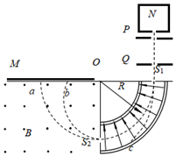

A．粒子a可能带负电

B．若只增大加速电场的电压U，粒子a可能沿曲线S1c运动

C．粒子a经过小孔S1时速度大于粒子b经过小孔S1时速度

D．粒子a在磁场中运动的时间一定大于粒子b在磁场中运动的时间

E．从小孔S2进入磁场的粒子动能一定相等

F．打到胶片M上的位置距离O点越远的粒子，比荷越小